点餐收银系统
- 引言
  - 背景
近年来，随着社会主义市场经济的发展，我国餐饮业也呈现出高速发展的态势。尽管随着互联网与智能手机的普及，使得外卖点餐成为人民日常生活中的绝佳选择。但不可忽视的是，对于经济欠发达地区、中老年人、现实生活中进行社交的人来说，到店堂食是他们唯一的选择。除此以外，“聚合型”点餐业务—即一家快餐店出售多种品牌的餐品，表现了不同品牌间竞争中的合作与开放，深度契合我国“开放共享”的发展理念。
  - 意义
该系统能很好地适应当前社会生产生活的需要，不仅可以满足特定群体就餐需求，而且对商家提供了诸如订单管理、员工管理等功能。节省了顾客的时间，丰富了顾客的用餐体验，同时给商家提供了便利。
  - 应用场景
该系统适和有经营聚合型快餐平台需求的商户。系统可提供员工管理、订单管理、餐品管理等功能，顾客可根据喜好选择不同品牌的餐品自组套餐。
- 系统设计
系统使用Java作为开发语言，Swing API做界面设计，Mysql作为数据库。
  - 系统架构
系统使用Swing API，用下列的方式来遵循基于松散的 MVC 架构。
·模型表示组件的数据。
·视图表示组件数据的可视化表示形式。
·控制器接受用户在视图上的输入，并且在组件的数据上反映变化。
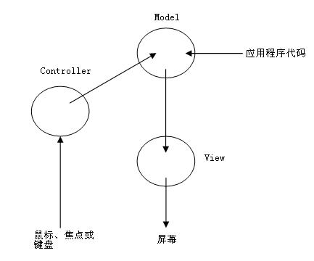
图1 MVC架构图
Swing 组件把模型作为一个单独的元素，并且把视图和控制器部分组合成用户界面的元素。使用这种方式，Swing 具有可插拔的外观与风格架构。
  - 系统整体框架
系统按实际功能需求，设计了两类用户：管理员和员工。两类用户根据其角
色，使用系统提供的相同或不同功能。
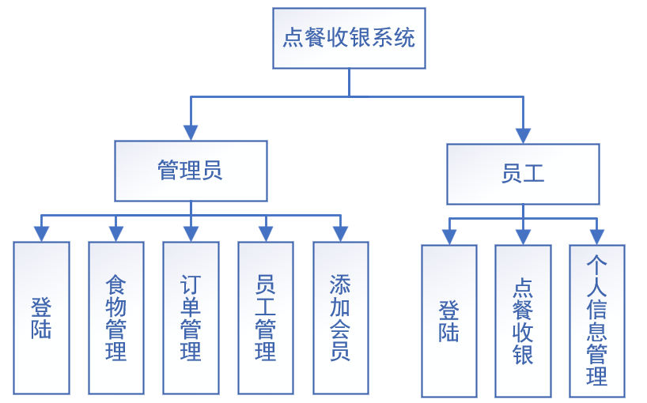
图2 系统整体框架图

  - 模块设计
    - 登录模块
登录模块作为系统的公共模块，用户输入账号密码后，选择对应用户类型，
经验证成功后进入相应操作界面。
    - 管理员模块
管理员登陆系统后，可以进行相应五项操作：
- 食物管理：添加不同品牌食物、删除某品牌食物、按名称查询某品牌食物、修改食物单价；
- 订单管理：删除某日订单、查询自某日起订单（按时间顺序）；
- 员工管理：新增入职员工、删除员工、修改员工信息、按姓名查询员工、重置员工密码；
- 添加会员：绑定会员卡号与手机号，设置会员折扣，增加会员；
- 修改密码：修改管理员密码。
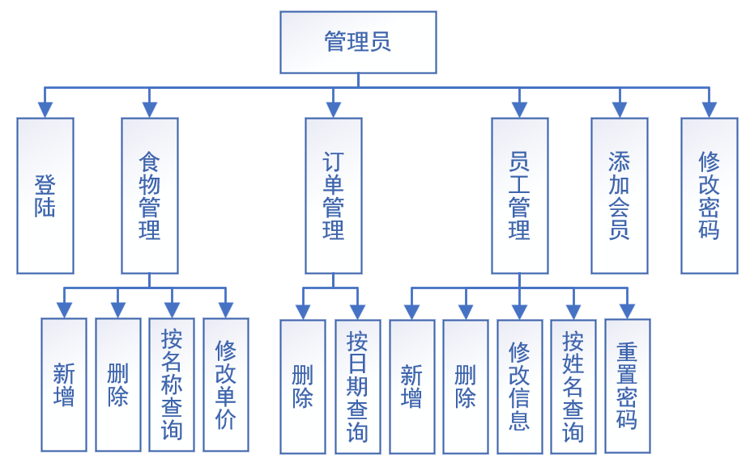
图3 管理员功能图
    - 员工模块
员工登陆系统后，可以进行如下操作：
- 用户点餐：根据用户需求选择不同品牌的餐品、是否需要发票，完成点餐；
- 查询会员：根据会员卡号或手机号，查询会员信息，以对餐品进行打折;
- 修改个人信息：修改手机号、密码等个人信息。
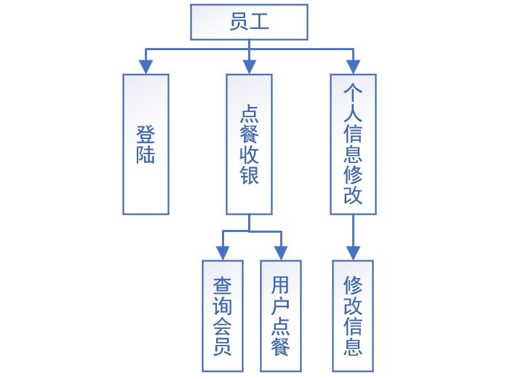
图4 员工功能图

  - 数据库设计
根据对用户需求的分析，设计了5个数据表。
- 员工表clerk
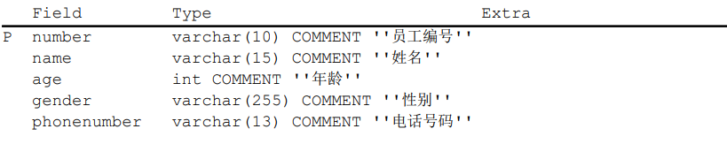
图5 员工表
- 食物表food
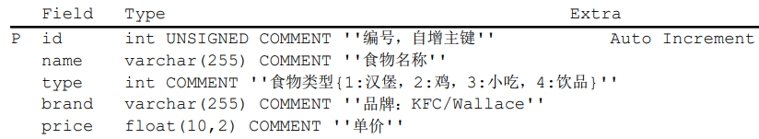
图6 食物表
- 订单表meal_order
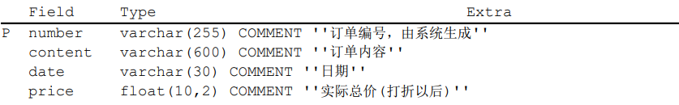
图7订单表

- 会员表membership
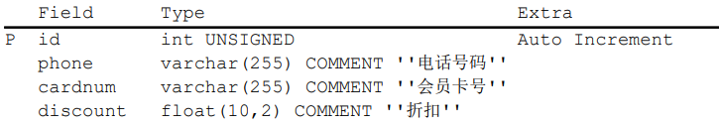
图8 会员表

- 用户表user
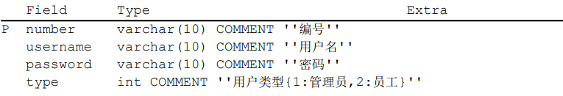
图9 用户表

- 系统实现及运行截图
  - 系统ER图
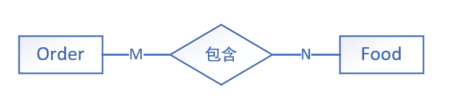
图10 订单-食物关系图

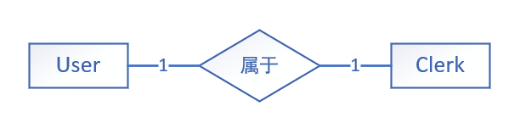
图11 用户-员工关系图

  - UML图
员工模块中，用户订餐UML图如下图所示。使用了抽象工厂模式、建造者模式和策略模式。
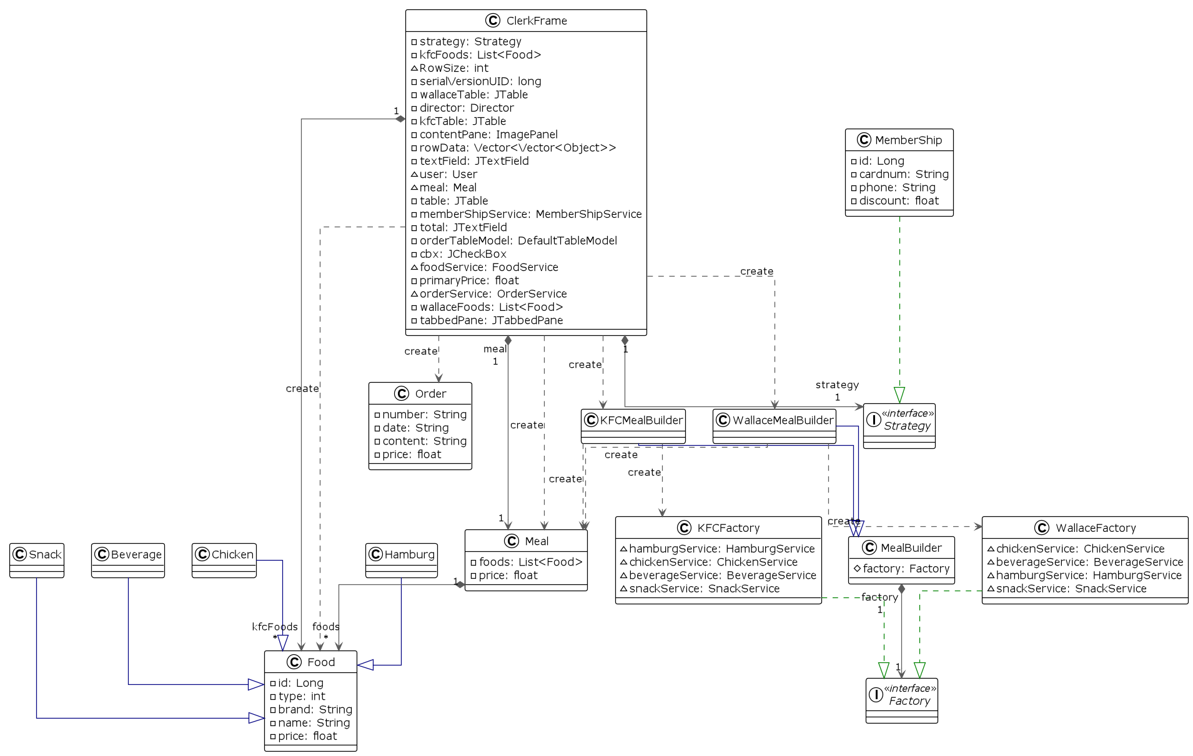
图12 用户订餐UML图

  - 登陆模块
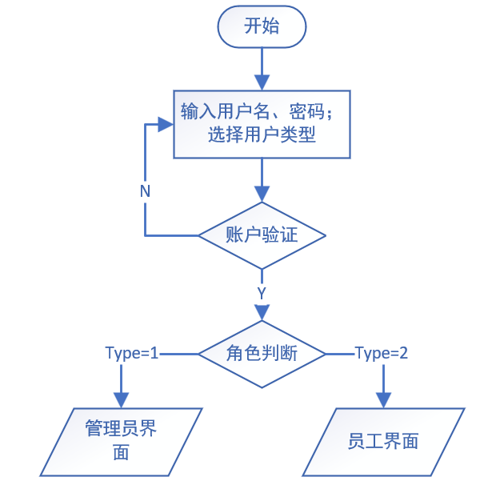
图13 登录模块流程图

用户输入账号密码后，选择相应用户类型，经系统校验成功后，即可进入相
应功能界面。
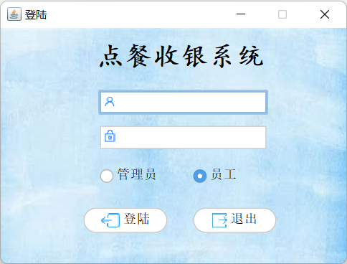
图14 登陆界面

主要代码：
public void login() {
String username = usernameField.getText().toString();
String password = passwodField.getText().toString();
User user = userService.queryUser(username, password, type);
if(user!=null) {
dispose();
switch(type) {
case 1: new AdminFrame(user).setVisible(true); break;
case 2: new ClerkFrame(user).setVisible(true); break;
default:break;
}
}else {
JOptionPane.showMessageDialog(null, "用户名或密码错误！","提示",JOptionPane.WARNING_MESSAGE);
}
}
  - 管理员
3.4.1主界面
管理员可以通过单击左侧标签，切换到不同的功能模块。
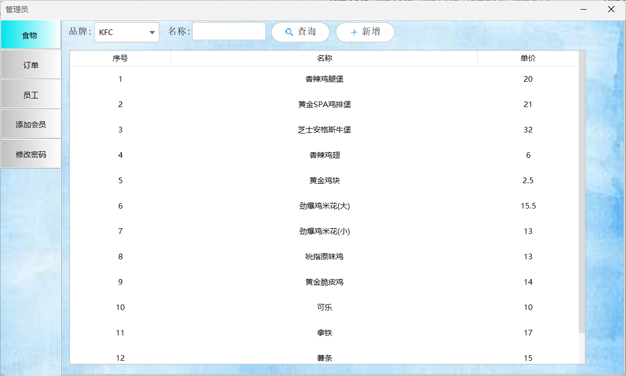
图15 管理员主界面
主要代码：
//TabbedPane中添加标签页
foodSp = new FoodPanel();
tabbedPane.addTab("食物", null, foodSp, null);
orderSp = new OrderPanel();
tabbedPane.addTab("订单", null, orderSp, null);
clerkSp = new ClerkPanel();
tabbedPane.addTab("员工", null, clerkSp, null);
addMemberShipPanel = new AddMemberShipPanel();
tabbedPane.addTab("添加会员", null, addMemberShipPanel, null);
changePwdPanel = new ChangePwdPanel(user);
tabbedPane.addTab("修改密码", null, changePwdPanel, null);
tabbedPane.setUI(new MyTabbedPaneUI());
3.4.1食物管理
查询：输入食物名称并单击查询按钮。
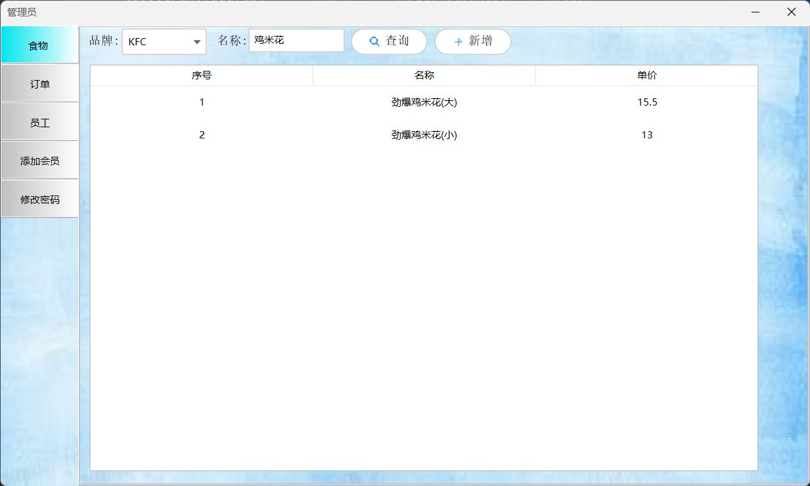
图16 查询食物

主要代码：
search.addActionListener(new ActionListener() {//按钮添加监听器
@Override
public void actionPerformed(ActionEvent e) {
// TODO Auto-generated method stub
if(searchTextField.getText().toString().isEmpty()) {
JOptionPane.showConfirmDialog(null, "请输入食物名称.", "提示",JOptionPane.PLAIN_MESSAGE);
}
else {
List<Food> searchedFoods = new ArrayList<>();
for (int i=0;i<foods.size();i++) {//模糊查询
if(foods.get(i).getName().contains(searchTextField.getText().toString())) {
searchedFoods.add(foods.get(i));
}
}
if(foods.size()>0) {//找到
foods=searchedFoods;
foodTable.setDtm(foods);////修改表
}
else {
JOptionPane.showConfirmDialog(null, "未找到"+searchTextField.getText().toString(), "提示",JOptionPane.PLAIN_MESSAGE);
}
}
}
});
新增：单击新增按钮，打开新增界面。
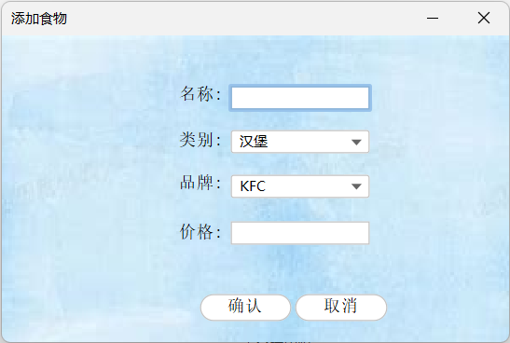
图17 添加食物
主要代码：
btn_confirm.addMouseListener(new MouseAdapter() {//确认按钮点击事件
@Override
public void mouseClicked(MouseEvent e) {
String name=foodName.getText().toString();
int type = foodTypeComb.getSelectedIndex()+1;
String brand = brandComb.getSelectedItem().toString();
if(name.isEmpty()||brand.isBlank()) {
JOptionPane.showConfirmDialog(contentPane, "请输入相关信息！", "提示",JOptionPane.PLAIN_MESSAGE);
}
else {
//对价格进行合法性检查
if(StringUtil.isFloat(foodPrice.getText().toString())) {
if(foodService.queryByNameAndBrand(name,brand)==null) {
Food food = new Food(name, type, brand, Float.parseFloat(foodPrice.getText().toString()));
foodService.add(food);
JOptionPane.showConfirmDialog(contentPane, "食物添加成功！", "提示",JOptionPane.PLAIN_MESSAGE);
}
else {
JOptionPane.showConfirmDialog(contentPane, "该食物已存在！", "提示",JOptionPane.PLAIN_MESSAGE);
}
}else {
JOptionPane.showConfirmDialog(contentPane, "输入价格有误！", "提示",JOptionPane.PLAIN_MESSAGE);
}
}
}
});
删除：右键单击表格单元行，即可显示删除。单击删除并确认后删除相应食物。
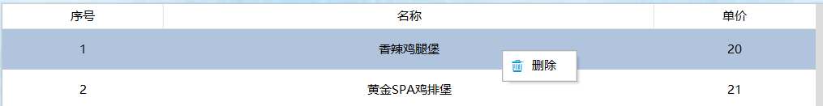
图18 右键单击

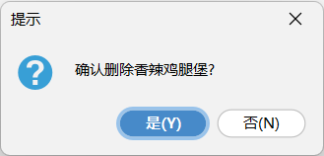
图19 删除确认

主要代码：
private void createPopupMenu() {//创建弹出菜单
popUpMenu = new JPopupMenu();
ImageIcon icon = new ImageIcon(ConstUtil.imgPath+"delete.png");
JMenuItem delMenItem = new JMenuItem();
delMenItem.setText("删除");
delMenItem.setIcon(icon);
delMenItem.addActionListener(new java.awt.event.ActionListener() {
public void actionPerformed(java.awt.event.ActionEvent evt) {
//确认是否真的删除
int confirm = JOptionPane.showConfirmDialog(null, "确认删除"+foods.get(foodTable.getSelectedRow()).getName()+"?", "提示",JOptionPane.YES_NO_OPTION);
if(confirm == JOptionPane.YES_OPTION) {//YES
foodService.delete(foods.get(foodTable.getSelectedRow()));
foods=foodService.queryAllFood(brandComb.getSelectedItem().toString());
foodTable.setDtm(foods);//修改表
}
}
});
popUpMenu.add(delMenItem);
}
修改价格：双击单元行价格列，即可修改价格，按Enter键确认修改。
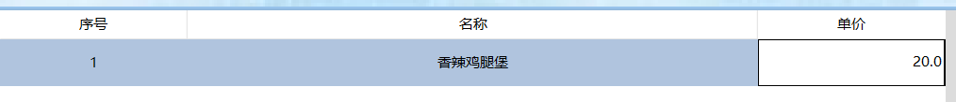
图20 修改单价

主要代码：
Action action = new AbstractAction(){//单元格改变监听
public void actionPerformed(ActionEvent e){
TableCellListener tcl = (TableCellListener)e.getSource();
//获取改变的单元格行列
int row=tcl.getRow(),col=tcl.getColumn();
Food food = foods.get(row);
if(col==2) {
if(StringUtil.isFloat(tcl.getNewValue().toString())) {
food.setPrice((float)tcl.getNewValue());
foodService.update(food);
foodTable.setDtm(foods);
}
}else {
foodTable.setDtm(foods);//修改表格
}
}
};
//给JTable添加事件监听器
TableCellListener tcl = new TableCellListener(foodTable, action);
3.4.2 订单管理
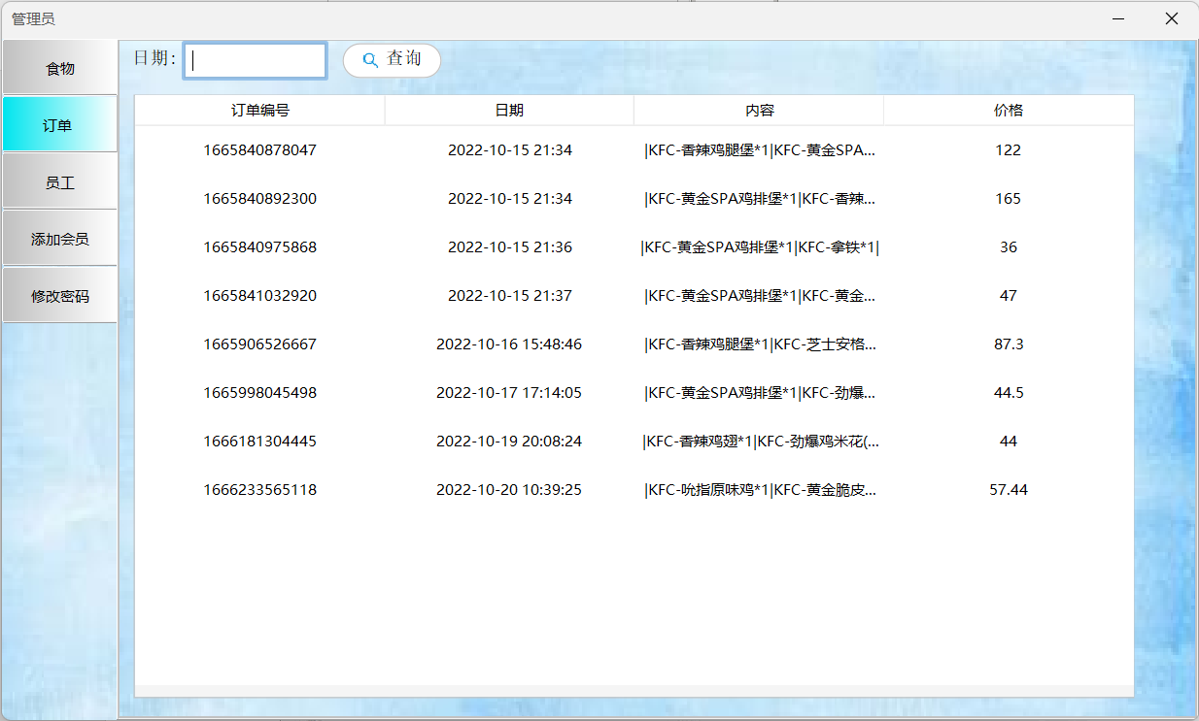
图21 订单管理界面
查询：输入相应格式日期后，点击查询，即可查询该日期及以后订单。
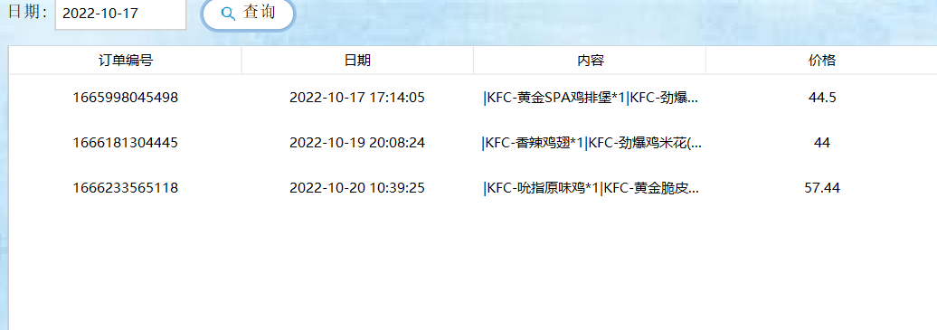
图22 查询订单
主要代码：
btn_search.addActionListener(new ActionListener() {
@Override
public void actionPerformed(ActionEvent e) {
// TODO Auto-generated method stub
if(searchTextField.getText().toString().isEmpty()) {
JOptionPane.showConfirmDialog(null, "请输入日期.", "提示",JOptionPane.PLAIN_MESSAGE);
}
else {
List<Order> searchedOrders = new ArrayList<>();
for (int i=0;i<orders.size();i++) {//日期字符串比较
if(orders.get(i).getDate().compareTo(searchTextField.getText().toString())>=0) {
searchedOrders.add(orders.get(i));
}
}
if(orders.size()>0) {
orderTable.setDtm(searchedOrders);
}
else {
JOptionPane.showConfirmDialog(null, "未找到该日之后的订单", "提示",JOptionPane.PLAIN_MESSAGE);
}
}
}
});
删除：右键单击单元行即可弹出删除选项，确认后删除。
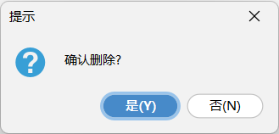
图23 删除确认

3.4.3 员工管理
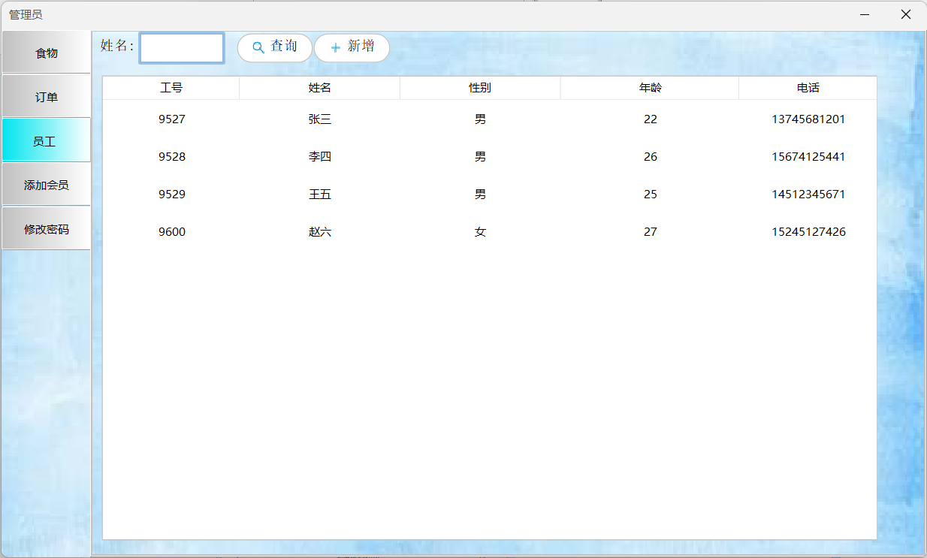
图23 员工管理

查询：输入员工姓名，点击查询。
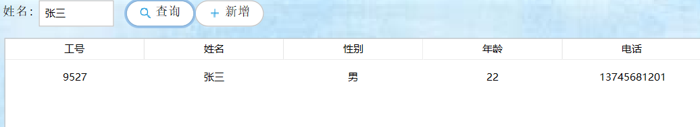
图24 查询员工

新增：单击新增，即可打开新增员工界面。
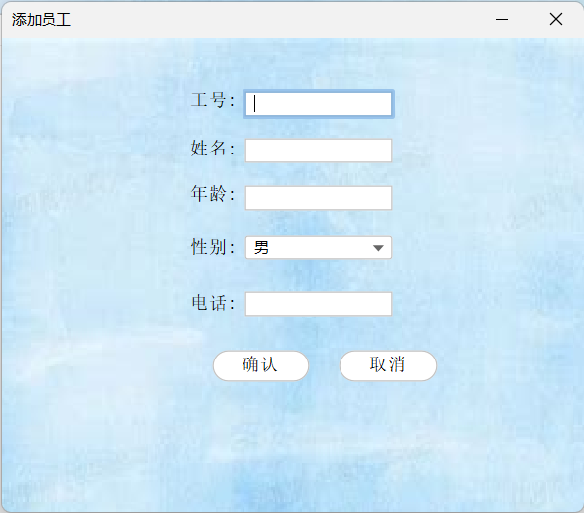
图25 新增员工
主要代码：
btn_confirm.addMouseListener(new MouseAdapter() {
@Override
public void mouseClicked(MouseEvent e) {
String number = numberTF.getText().toString();
String name = nameTF.getText().toString();
String age = ageTF.getText().toString();
String gender = genderComb.getSelectedItem().toString();
String phone = phonenumberTF.getText().toString();
if(number.isEmpty()||name.isBlank()||age.isBlank()||gender.isBlank()||phone.isBlank()) {
JOptionPane.showConfirmDialog(contentPane, "请输入相关信息！", "提示",JOptionPane.PLAIN_MESSAGE);
}
else {
if(userService.queryByNumber(number)==null) {
Clerk clerk = new Clerk(number, name, Integer.parseInt( age), gender, phone);
//用户表添加用户，账号为姓名，密码初始-111111
User user = new User(number, name, "111111", 2);
clerkService.add(clerk);
userService.add(user);
JOptionPane.showConfirmDialog(contentPane, "添加成功！", "提示",JOptionPane.PLAIN_MESSAGE);
}
else {
JOptionPane.showConfirmDialog(contentPane, "工号已存在！", "提示",JOptionPane.PLAIN_MESSAGE);
}
}

}
});
删除：右键单击单元行，选择删除。单击且确认后删除员工，同时在用户表中删除员工信息。
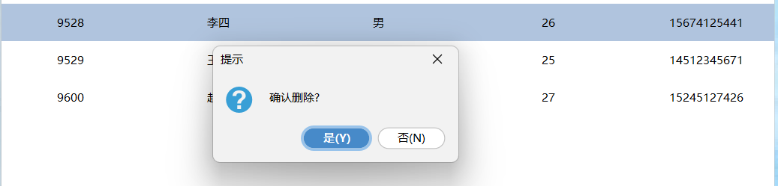
图26 删除订单

修改员工信息：双击除员工编号以外的列，即可修改员工信息。
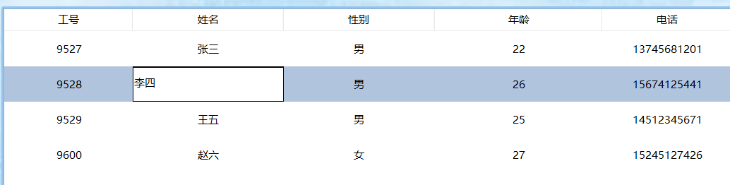
图27 修改信息
重置密码：右键单击单元行，选择重置密码。密码将被重新设置为111111.
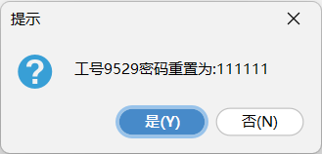
图28 重置密码确认

主要代码：
resetMenItem.addActionListener(new java.awt.event.ActionListener() {
public void actionPerformed(java.awt.event.ActionEvent evt) {
//修改用户表
boolean flag=userService.update(
clerks.get(clerkTable.getSelectedRow()).getNumber(),
"111111");
if(flag) {//修改成功
JOptionPane.showConfirmDialog(null, "工号"+clerks.get(clerkTable.getSelectedRow()).getNumber()+"密码重置为:111111", "提示",JOptionPane.YES_NO_OPTION);
}
}
});
3.4.4 添加会员
输入卡号、手机号，选择相应折扣，经系统验证无误后，即可新增会员。
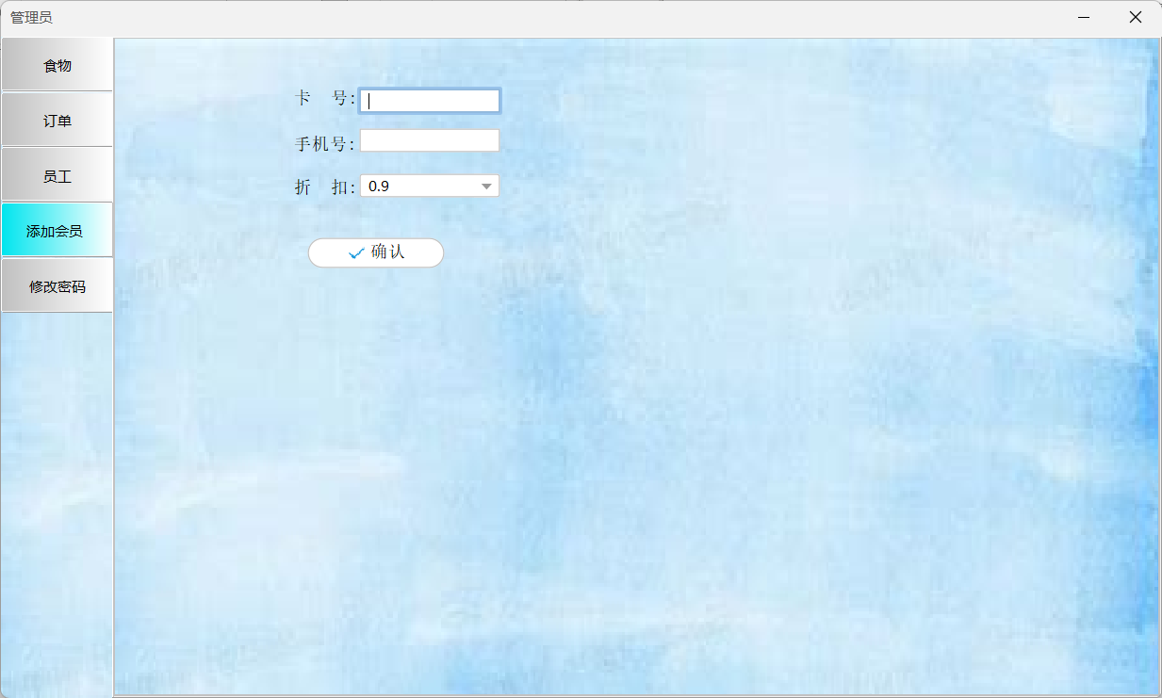
图29 添加会员

3.4.5 修改密码
输入原密码，两次输入新密码，经系统校验无误后，即可修改密码。
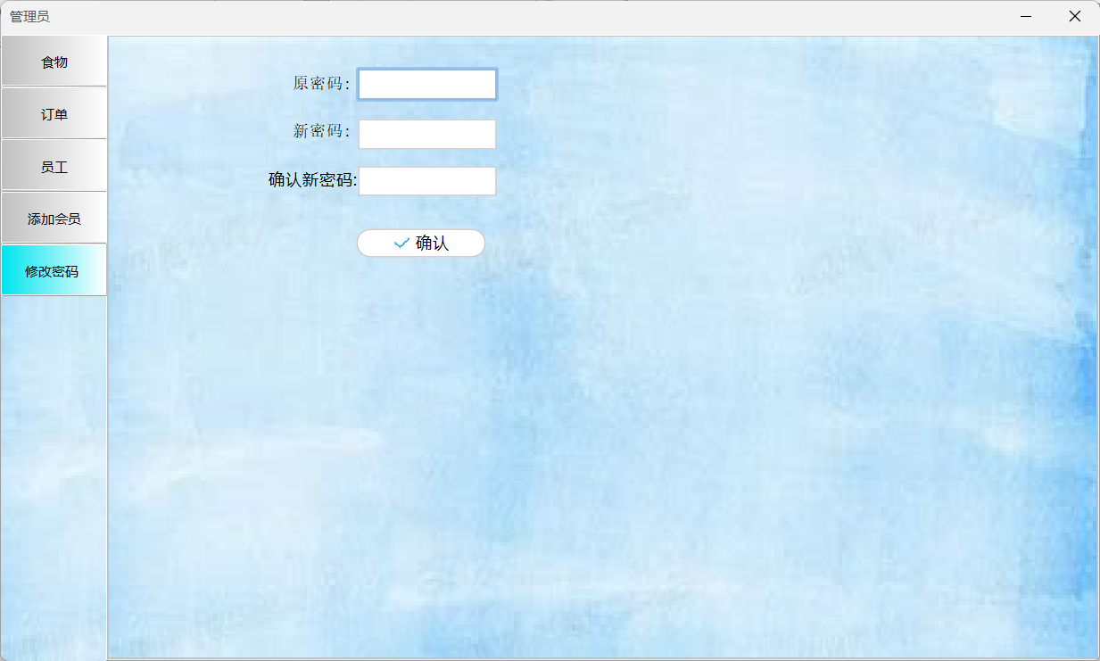
图30 修改密码
  - 员工
    - 主界面
员工根据用户需求，选择不同品牌的食物，单击左侧上方选项卡即可切换品牌，双击食物单元行即可添加食物到右侧订单表中。
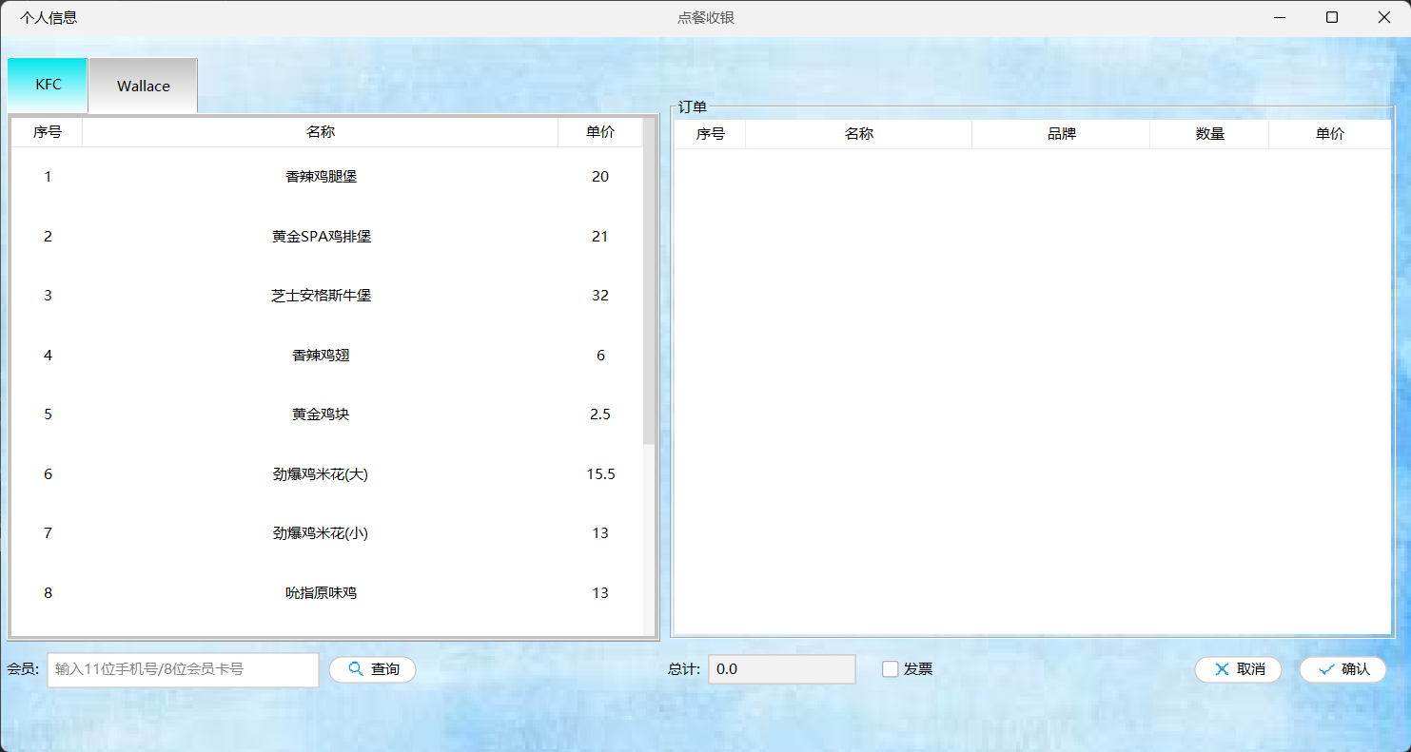
图31 员工模块主界面
    - 用户点餐
选择食物：单击左侧上方选项卡即可切换品牌，双击食物单元行即可添加食物到
右侧订单表中。
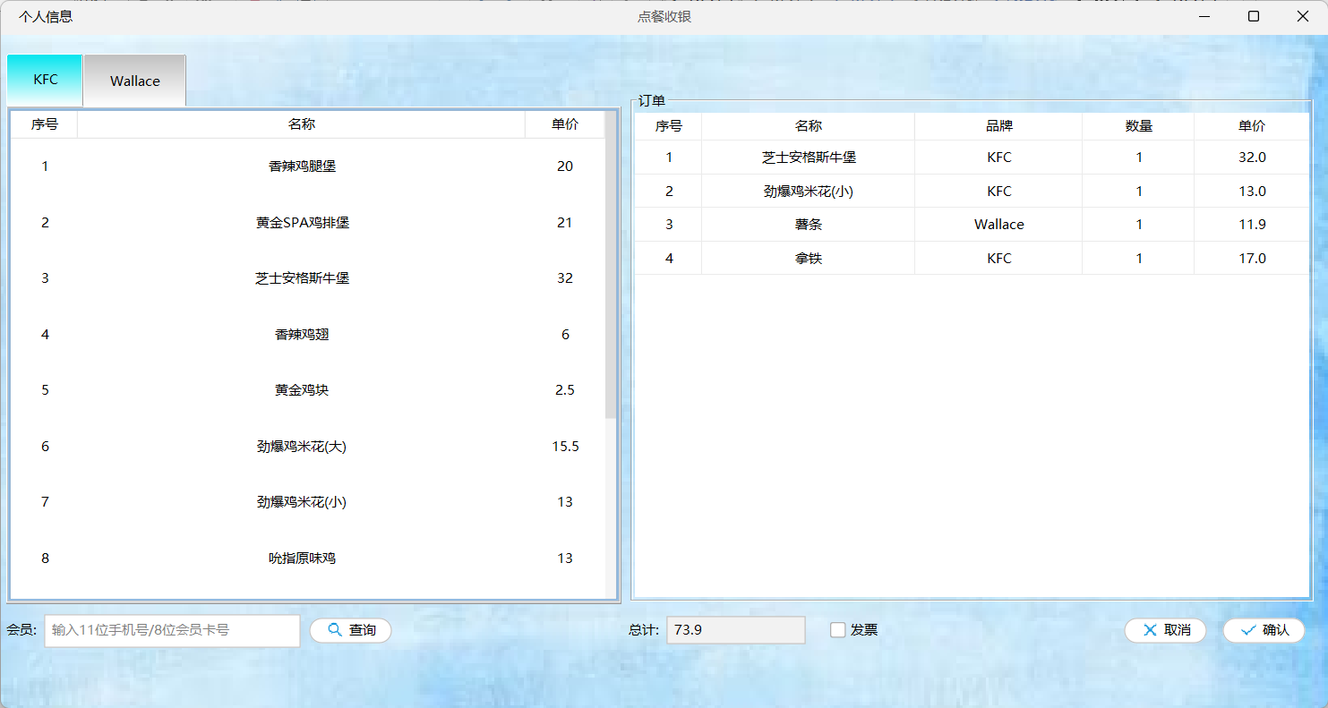
图32 用户点餐

主要代码：
@Override
public void mouseClicked(MouseEvent e) {//单元格双击
// TODO Auto-generated method stub
if(e.getClickCount()==2) {//双击
int row = kfcTable.getSelectedRow();
Food food = kfcFoods.get(row);
Vector<Object> newRow = new Vector<>();//新行
boolean flag=true;//标记是否是新行
int i=0;
for(;i<rowData.size();i++) {
if((food.getName()).equals(rowData.get(i).get(1))){
flag=false;//不是新行
break;
}
}
if(flag){
newRow.add(++RowSize);
newRow.add(food.getName());
newRow.add("KFC");
newRow.add(1);
newRow.add(food.getPrice());
orderTableModel.addRow(newRow);
rowData.add(newRow);
}
else {
int number=(int)rowData.get(i).get(0);//序号
int num =(int) rowData.get(i).get(3) + 1;//数量+1
newRow.add(number);
rowData.remove(i);
newRow.add(food.getName());
newRow.add("KFC");
newRow.add(num);
newRow.add(food.getPrice());
orderTableModel.removeRow(number-1);
orderTableModel.insertRow(number-1,newRow);
rowData.add(newRow);
}
totalChange();//修改订单内容
}
}
});
修改数量：双击订单表格数量列，即可修改相应食物数量。
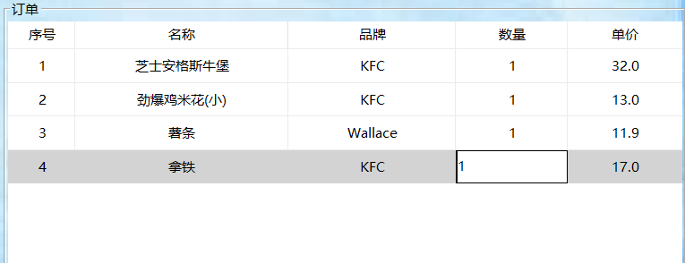
图33 修改食物数量

查询会员：输入手机号或卡号，单击查询即可查询会员信息。
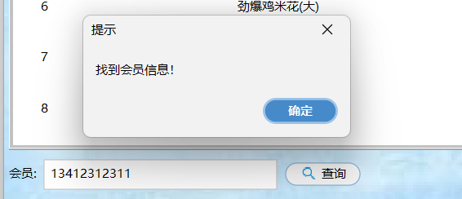
图34 查找会员信息

随后总计金额会发生变化：
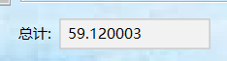
图35 打折后总计

打印发票：勾选发票即可在支付后打印发票，单独将订单信息保存到文件。
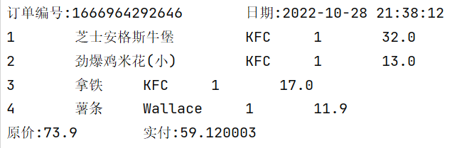
图36 发票信息

主要代码：
public void saveReceipt(Long ctm) {
//要发票
if(cbx.isSelected()) {
Date date = new Date(ctm);
PrintWriter out;
try {
out=new PrintWriter(
ConstUtil.receiptPath+String.valueOf(ctm)+".txt");
out.println("订单编号:"+ctm+"\t\t日期:"+ConstUtil.sdf.format(date));
for (Vector<Object> vector:rowData) {
for (Iterator iterator = vector.iterator(); iterator.hasNext();) {
out.print( iterator.next()+"\t\t");
}
out.println();
}
out.print("原价:"+primaryPrice+"\t\t实付:"+total.getText().toString());
out.close();
} catch (FileNotFoundException e) {
// TODO Auto-generated catch block
e.printStackTrace();
}
}
}
    - 修改个人信息
单击左上角个人信息，选择修改即可打开修改个人信息界面。界面中编辑相应项，单击确认即可修改信息。
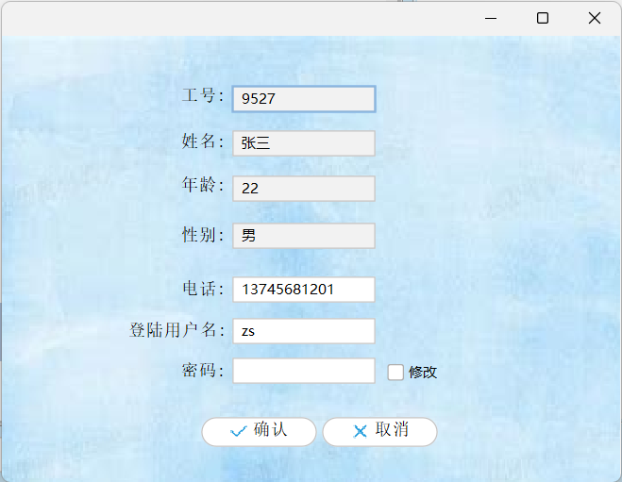
图37修改个人信息
- 设计总结
经过此次软件设计与体系结构的课程设计，我收获了很多。首先，对于实
际问题中软件设计模式的运用，我有了更深的理解。通过对实际问题的分析，最终选择使用抽象工厂模式、建造者模式和策略模式，这三种设计模式在实际编码过程中的使用着实花费了我很长时间。其次，图形用户界面的设计与美化，采用了Swing开源项目Flatlaf，使界面在视觉上更美观。最终进行编码，也是对编程语言基础内容的巩固。

